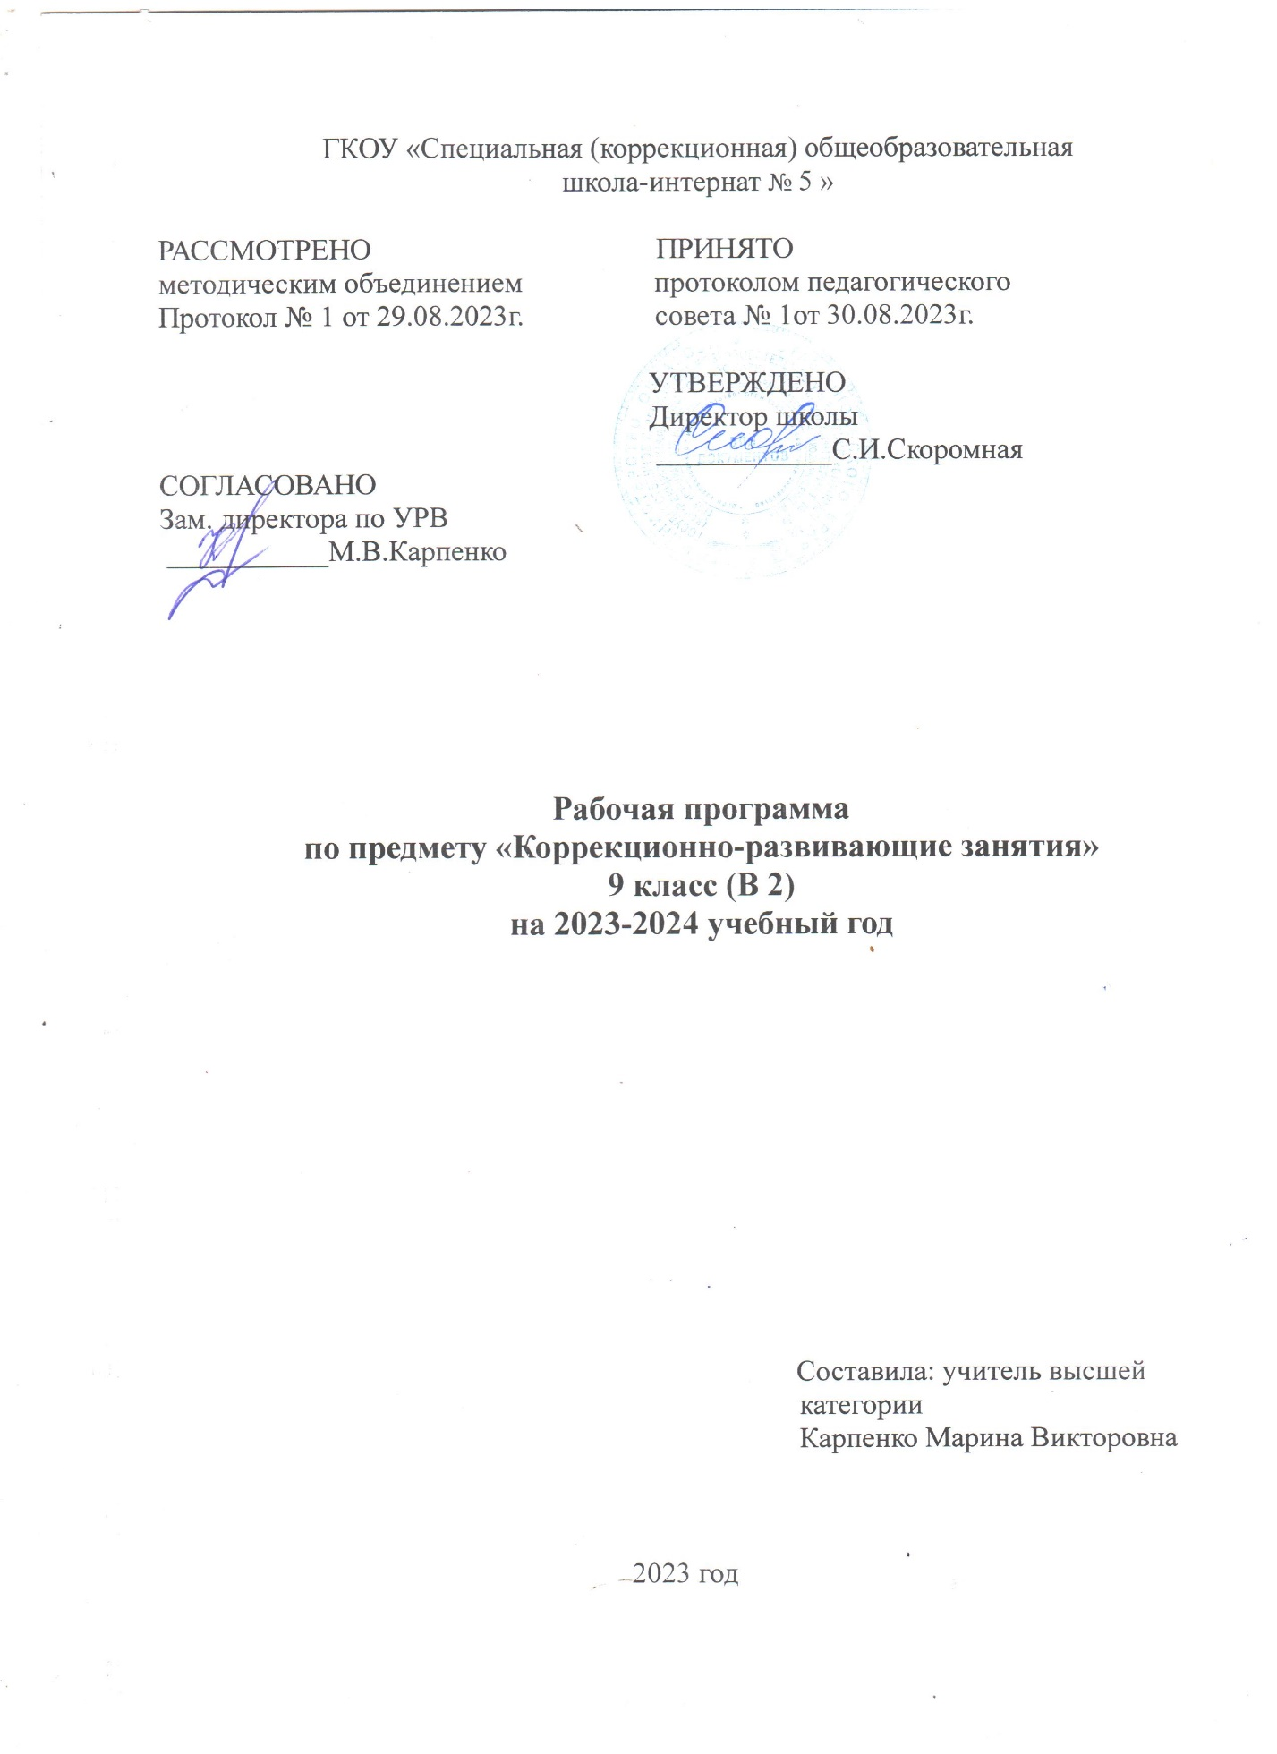

***Коррекционно-развивающие занятия.***

***Пояснительная записка***

Рабочая программа по коррекционно-развивающим занятиям для детей с интеллектуальными нарушениями составлена на основе:

* Федерального закона №273-ФЗ от 29.12.2012г. «Об образовании в Российской Федерации»
* Федерального государственного образовательного стандарта обучающихся с умственной отсталостью (интеллектуальными нарушениями), утвержденного приказом №1599 от 19.12.2014 г. Министерством образования и науки Российской Федерации.
* Адаптированной основной общеобразовательной программ (далее ― АООП) образования обучающихся с умственной отсталостью (интеллектуальными нарушениями) вариант II
* Положения опорядкеразработки рабочей программы по учебному предмету, курсов, в ГКОУ «Специальная (коррекционная) общеобразовательная школа-интернат № 5»
* Учебный план ГКОУ «Специальная (коррекционная) общеобразовательная школа-интернат № 5»
* СанПиН 2.4.2.3286-15 "Санитарно-эпидемиологические требования к условиям и организации обучения и воспитания в организациях, осуществляющих образовательную деятельность по адаптированным основным общеобразовательным программам для обучающихся с ограниченными возможностями здоровья"(с изменениями на 27 октября 2020 года)

**Цель, решаемая при реализации программы:**

* Обеспечение коррекции недостатков в психическом развитии детей с ограниченными возможностями здоровья и оказание помощи детям этой категории в освоении программ для детей с умеренной умственной отсталостью

**Содержание программы направлено на решение следующих задач:**

* Развитие психофизических функций.
* Обогащение кругозора детей, формирование представлений детей о предметах и явлениях окружающей действительности;
* Формирование социально-нравственного поведения, обеспечивающего успешную адаптацию к школьным условиям;
* Формирование учебной мотивации;
* Развитие личностных компонентов познавательной деятельности: самостоятельности, произвольности, познавательной активности;
* Формирование умений и навыков, необходимых для деятельности любого вида: ориентироваться в задании, планировать работу, выполнять ее в соответствии с указаниями или по образцу, осуществлять самоконтроль;
* Формирование общекультурных умений;
* Системный разносторонний контроль за развитием ребенка.

**Общая характеристика учебного предмета с учетом особенностей его освоения обучающимися с умеренной умственной отсталостью.**

У детей с умеренной умственной отсталостью медленно (запаздывание на 3-5 лет) развиваются по­нимание и использование речи, а окончательное развитие в этой области огра­ничено. Часто речь сопровождается дефектами. Она косноязычна и аграмматична. Словарный запас беден, он состоит из наиболее часто употребляемых в обиходе слов и выражений.

Развитие статических и локомоторных функций очень задержано и они недо­статочно дифференцированы. Страдают координация, точность и темп движений. Движения замедленны, неуклюжи, что препятствует формированию механизма бега и не позволяет научиться прыгать. Моторная недостаточность обнаружива­ется в 90— 100% случаев. Умственно отсталые дети даже в подростковом возрасте с большим трудом принимают заданную позу и не способны ее сохранить в течение более чем несколько секунд. У них возникают большие сложности при переклю­чении движений, быстрой смене поз и действий. У одних двигательное недораз­витие проявляется однообразными движениями, замедленностью их темпа, вялостью, неловкостью. У других повышенная подвижность сочетается с нецеле­направленностью, беспорядочностью, некоординированностью движений.

Развитие навыков самообслуживания отстает. При особенно грубых дефек­тах моторного развития исключается возможность формирования этих уме­ний. Наиболее часто возникают трудности в овладении навыками, требующи­ми тонких дифференцированных движений пальцев: шнурование ботинок, застегивание пуговиц, завязывание ленточек и шнурков. Некоторые дети нуждаются в контроле и помощи в быту на протяжении всей жизни.

Мышление конк­ретное, непоследовательное, тугоподвижное и, как правило, неспособное к образованию отвлеченных понятий.

У всех нарушено внимание. Оно с трудом привлекается, отличается неус­тойчивостью и отвлекаемостью. Слабое активное внимание препятствует дос­тижению любой поставленной, в том числе элементарной, цели. В связи с этим даже игровая деятельность затруднена.

У лиц с умеренной умственной отсталостью запас сведений и представлений мал. Образование отвлеченных понятий либо недоступно, либо резко ограничено. Отмечается недоразвитие восприятия и памяти.

Незначительная часть таких детей (главным образом, за счет неплохой меха­нической памяти) добивается ограниченных школьных успехов, осваивая ос­новные навыки, необходимые для чтения, письма и элементарного счета. Спе­циальные образовательные программы могут дать возможности для развития их ограниченного потенциала и приобретения некоторых базисных навыков. Освоенные знания они применяют с трудом, зачастую механически, как за­ученные штампы.

В связи с этим программа составлена с учетом принципа «от простого к сложному», с опорой на сохранные психические функции. Материал программы расположен таким образом, чтобы постепенно в процессе коррекции познавательных процессов, знания и понятия становились прочными, систематизировались, а затем проявлялись в более сложной структуре умений и навыков.

Целостность программы достигается не только распределением всего программного материала по блокам, но и благодаря их тесной связи друг с другом. Как все блоки программы в совокупности, так и каждый блок в отдельности создают возможность для решения основных коррекционных задач.

Тематическое планирование коррекционно-развивающих занятий составлено с учетом образовательных потребностей ребенка. Все задания предусматривают индивидуальные особенности детей и лежат в зоне умеренной трудности, так как на первых этапах коррекционных занятий необходимо обеспечить ученику субъективное переживание на фоне определенной затраты усилий. В дальнейшем трудность заданий увеличивается прямо пропорционально возрастающим возможностям детей.

Коррекционно-развивающие занятия строятся на основе предметно-практической деятельности детей через систему специальных упражнений и адаптационно-компенсаторных технологий, включают большое количество игровых и занимательных моментов.

**Формы организации образовательного процесса:**

Основными формами и методами обучения является игры (сюжетно-ролевые дидактические, театрализованные, подвижные игры) и беседы. Ведущее место занимают практические и наглядные методы работы. Они развивают познавательную деятельность ребенка, помогают лучше усваивать учебный материал.

**В основу содержания программы три основных принципа:** доступность, практическая значимость и жизненная необходимость тех знаний, умений и навыков, которыми будет овладевать обучающийся

Работа на коррекционно-развивающих занятиях включает в себя следующие **виды работы:**

* + - выполнение упражнений на релаксацию, концентрацию внимания, развитие воображения, памяти, мышления.;
* рассматривание наглядных пособий,
  + - чтение стихов, сказок, рассказов, проговаривание скороговорок;
    - прослушивание песен и стихов;
    - организация подвижных игр/

**Место учебного предмета в учебном плане.**

На предмет «Коррекционно-развивающие занятия » в учебном плане отводится:

в девятом классе – 68 часов, из расчета 2 часа в неделю.

Учебный предмет входит в образовательную область: искусство.

**Личностные результаты:**

* Определять и высказывать под руководством педагога самые простые общие для всех людей правила поведения при сотрудничестве (этические нормы).
* Уметь адекватно оценивать свои силы, понимать, что можно и чего нельзя.
* В предложенных педагогом ситуациях, опираясь на общие для всех простые правила поведения, делать выбор, при поддержке педагога, как поступить.

**Достижение базовых учебных действий:**

*- познавательных учебных действий:*

* Ориентироваться в своей системе знаний: *отличать* новое от уже известного с помощью учителя.
* Добывать новые знания:*находить ответы* на вопросы, используя свой жизненный опыт и информацию, полученную от учителя.
* Перерабатывать полученную информацию:*делать выводы* в результате совместной работы всего класса.
* Перерабатывать полученную информацию: *сравнивать* и *группировать* геометрические фигуры, эталоны цвета.

*- коммуникативных учебных действий:*

* Донести свою позицию до других:*оформлять* свою мысль в устной форме (на уровне одного предложения или небольшого текста).
* *Слушать* и *понимать* речь других.
* *Читать* и *пересказывать* текст.
* Уметь обратиться ко взрослому за помощью.
* Совместно договариваться о правилах общения и поведения в школе и следовать им.

**Содержание учебно-тематического плана.**

|  |  |  |  |
| --- | --- | --- | --- |
| **№** | **Раздел учебного курса.** | **Содержание раздела.** | **Кол-во часов** |
| 1 | Развитие крупной и мелкой моторики, графомоторных навыков | Развитие согласованности движений на разные группы мышц при выполнении упражнений по инструкции педагога. Выполнение целенаправленных действий по трехзвенной инструкции педагога, опосредование в речи своей деятельности. Соотношение движений с поданным звуковым сигналом. Совершенствование точности мелких движений рук. Вычерчивание геометрических фигур, дорисовывание симметричной половины изображения. Графический диктант с усложненным заданием. Вырезание ножницами «на глаз» изображений предметов. | 10 |
| **2** | Кинестетическое и кинетическое развитие | Произвольное и по инструкции педагога сочетание движений и поз разных частей тела; вербализация собственных ощущений. Воображаемые действия (вдеть нитку в иголку, подбросить мяч, наколоть дров, т.д.). Упражнения на расслабление и снятие мышечных зажимов. | 11 |
| **3** | Восприятие формы, величины, цвета; конструирование предметов (13 часов) | Группировка предметов по самостоятельно выделенным двум признакам; обозначение словом. Сравнение и группировка предметов по заданным параметрам формы, величины, цвета. Составление сериационных рядов по самостоятельно выделенным признакам из 4—5 предметов. Использование простых мерок для измерения и сопоставления предметов. Смешение цветов. Определение постоянных цветов (белый снег, зеленый огурец, т.д.). Узнавание предмета по одному элементу. Определение предмета по словесному описанию. Конструирование сложных форм предметов. | 11 |
| **4** | Развитие зрительного восприятия и зрительной памяти. | Формирование произвольности зрительного восприятия; дорисовывание незаконченных изображений. Развитие зрительной памяти в процессе рисования по памяти. Запоминание 5—6 предметов, изображений и воспроизведение их в исходной последовательности. На хождение отличительных и общих признаков на наглядном материале (2—З предметные или сюжетные картинки). Выделение нереальных элементов «нелепых» картинок. Профилактика зрения. Гимнастика для глаз. | 8 |
| **5** | Восприятие пространства. | Ориентировка в помещении и на улице; вербализация пространственных отношений. Выполнение заданий педагога, связанных с изменением направления движения; предоставление словесного отчета. Моделирование расположения различных объектов по отношению друг к другу в ближнем и дальнем пространстве. Самостоятельное моделирование пространственных ситуаций (расстановка мебели в кукольной комнате); предоставление словесного отчета. Ориентировка на листе бумаги разного формата (тетрадный, альбомный, ватман) и по-разному расположенного (горизонтально, вертикально, под углом) при выполнении заданий педагога на расположение и перемещение на нем предметов, игрушек. | 12 |
| 6 | Развитие слухового восприятия и слуховой памяти | Характеристика неречевых, речевых и музыкальных звуков по громкости, длительности, высоте тона. Развитие слухомоторной координации; выполнение упражнений на заданный звук. Определение на слух звучания различных музыкальных инструментов. Формирование чувства ритма. Различение по голосу ребенка и взрослого**.** | 8 |
| **7** | Развитие мыслительных операций | Определение времени по часам. Длительность различных временных интервалов. Работа с календарём и моделью календарного года. Последовательность основных жизненных событий. Возраст людей. Использование в речи временной терминологии | 8 |
| **Всего** | |  | **68 ч.** |

**Календарно-тематическое планирование коррекционно-развивающих занятий**

**9 классов ( Вариант2)**

|  |  |  |  |
| --- | --- | --- | --- |
| **№**  **п/п** | **Тема занятия** | **Кол-во** | **Дата** |
|  | Группировка предметов по самостоятельно выделенным двум признакам. | 2 |  |
|  | Сравнение и группировка предметов по форме, величине и цвету. | 2 |  |
|  | Использование простых мерок для измерения отдельных параметров предметов. | 1 |  |
|  | Составление сериационных рядов. | 2 |  |
|  | Группировка предметов сходных цветов различных оттенков | 1 |  |
|  | Цветовой спектр. | 1 |  |
|  | Смешение цветов (оттенки). | 1 |  |
|  | Определение постоянных цветов. | 1 |  |
|  | Определение времени по часам. | 2 |  |
|  | Расположите по порядку времена года, месяцы | 2 |  |
|  | Расположите по порядку дни недели, части суток | 2 |  |
|  | Построение по росту. | 1 |  |
|  | Сравнение величины предметов путем наложения | 1 |  |
|  | Обучение систематизации. | 2 |  |
|  | Узнавание предмета по одному и нескольким элементам. | **1** |  |
|  | Узнавание предмета по словесному описанию. | 2 |  |
|  | Определение времени по часам. | 1 |  |
|  | Конструирование сложных форм предметов | 2 |  |
|  | Упражнения на координацию и смену движения по команде. | 1 |  |
|  | Дорисовывание симметричной половины изображения. | 2 |  |
|  | Вычерчивание геометрических фигур. | 2 |  |
|  | Упражнения «Речь – ритм – движение». | 1 |  |
|  | Графический диктант с усложненными заданиями. | 2 |  |
|  | Совершенствование мелких движений | 1 |  |
|  | Выполнение целенаправленных действий по трехзвенной инструкции. | 1 |  |
|  | Упражнения на расслабление и снятие мышечных зажимов. | 2 |  |
|  | Релаксация. | 1 |  |
|  | Воображаемые действия. | 1 |  |
|  | Тонкая дифференциация предметов на ощупь с мелкими предметами. | 2 |  |
|  | Закрепление тактильных ощущений при работе с глиной и пластилином. | 2 |  |
|  | Игры с мелкой мозаикой. | 2 |  |
|  | Профилактика и коррекция зрения. | 1 |  |
|  | Нахождение отличительных и общих признаков на наглядном материале | 2 |  |
|  | Нахождение «нелепиц» на картинках. | 2 |  |
|  | Тренировка зрительной памяти. | 2 |  |
|  | Построение комбинаций из плоскостных геометрических фигур | 2 |  |
|  | Построение комбинаций из объемных геометрических фигур | 2 |  |
|  | Определение расположения предметов в ближнем и дальнем пространстве. | 2 |  |
|  | Моделирование расположения предметов в пространстве. | 2 |  |
|  | Ориентация в помещении с помощью плана-рисунка*.* | 2 |  |
|  | Ориентировка на листе бумаги разного формата. | 2 |  |
|  | Формирование умения устанавливать причинно-следственные связи. | **2** |  |
|  | **Всего** | **68ч.** |  |

**Учебно-методическое обеспечение программы**.

«Программа обучения детей с умеренной и тяжелой умственной отсталости: подготовительный, 1-9 классы», Екатеринбург, 2004 г.,

Программы специальных (коррекционных) образовательных учреждений VIII вида. Подготовительный, 1-4 классы – изд. Просвещение, М., 2008 под ред. В.В.Воронковой,

«Программа коррекционных занятий» автор Т.С. Стрельченко

«Развитие речи дошкольника» Т.Б. Филичева, А.Р.Соболева

11. Цифровые образовательные ресурсы:

- Единая коллекция цифровых образовательных ресурсов [http://school-collection.edu.ru](http://school-collection.edu.ru/)

- Единое окно доступа к образовательным ресурсам. Электронная библиотека [http://window.edu.ru](http://window.edu.ru/)

- Национальная электронная детская библиотека <http://arch.rgdb.ru/xmlui> -  Единое окно доступа к образовательным ресурсам [http://window.edu.ru](http://window.edu.ru/) - Портал бесплатного образования [http://www.yaklass.ru](http://www.yaklass.ru/)

-  *онлайн платформа интеллектуального развития детей.* [https://iqsha.ru/](https://infourok.ru/go.html?href=https%3A%2F%2Fiqsha.ru%2F)

-  *детский развивающий сайт «Чудо-Юдо».* [https://chudo-udo.info/](https://infourok.ru/go.html?href=https%3A%2F%2Fchudo-udo.info%2F) , -  *онлайн платформа обучению слогового чтения*<http://poskladam.ru/>*.* - поисковые системы [https://www.google.ru](https://www.google.ru/); [https://www.rambler.ru](https://www.rambler.ru/); [https://www.yandex.ru](https://www.yandex.ru/)

- *онлайн платформа детских игр* <https://www.igraemsa.ru/>

**Материально-техническое оснащение образовательного процесса:**

- интерактивная панель AST board 65;

- набор психолога «Приоритет»;

- математические весы;

- интерактивная песочница;

- Зебрано;

- набор геометрических фигур;

- различные по форме, величине, цвету наборы материала (в т.ч. природного);

- наборы предметов для занятий (типа «Нумикон», Монтессори-материал и др.);

- пазлы (из 2-х, 3-х, 4-х частей);

- пазлы вкладыши;

-мозаики;

- сухой бассейн;

- игрушки разных размеров;

- шнуровки;

- пирамидки разные по величине, высоте;

- фонотека – музыкальные произведения различного жанра: классическая, релаксационная музыка, детские песенки

- комплекс дидактических, развивающих, психопрофилактических и подвижных игр.

- игрушки, кубики, мозаика, мячи разного размера

- развивающие игры по теме «Фрукты», «Овощи», «Вещи вокруг нас», «Найди пару», «Дары природы»;

- лото «Мир вокруг нас».